www.ks5u.com

西南大学附属中学校高2022级第四次月考

物 理 试 题

（满分：100分，考试时间：75分钟）

2021年6月

**注意事项：**

1．答卷前考生务必把自己的姓名，准考证号填写在答题卡上．

2．回答选择题时用2B铅笔将答题卡上对应题目的答案标号涂黑；回答非选择题时，用0.5毫米黑色墨迹签字笔将答案写在答题卡上，写在本试卷上无效．

3．考试结束后，将答题卡交回（试题卷自己保管好，以备评讲）．

**一、单项选择题（本题共7小题，每小题4分，共28分．每小题只有一项符合题目要求．）**

1. 某一做匀变速直线运动的物体，零时刻物体的速度大小为，1秒后速度的大小变为，在这1秒时间内该物体的运动中，下列说法正确的是（ ）

A．加速度的大小可能是 B．加速度的大小可能是

C．位移的大小可能是1*m* D．位移的大小可能5*m*

1. 如图所示，重物的质量为*m*，轻细线*AO*和*BO*的*A*、*B*端是固定的．平衡时*AO*是水平的，*BO*与水平面的夹角为．*AO*的拉力为，*BO*的拉力为，则（ ）

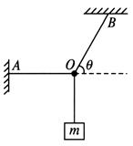A．

B．

C．

D．

1. 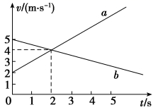两物体*a*、*b*同时从同一地点开始做匀变速直线运动，二者运动的图像如图所示，下列说法正确的是（ ）

A．*a*、*b*两物体运动方向相反

B．*a*物体的加速度小于*b*物体的加速度

C．时两物体的间距等于时两物体的间距

D．时，*a*、*b*两物体相遇

1. 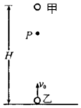如图所示，将一小球甲从距地面*H*处自由释放的同时，将另一小球乙

从地面以初速度竖直上抛，二者在距地面处的*P*点相遇，不计空气阻力，重力加速度为*g*，则（ ）

A．小球乙运动到*P*点时的速度恰好为0

B．

C．若将小球乙以初速度竖直上抛，则甲、乙会在距地面处相遇

D．若将小球乙以初速度竖直上抛，则甲、乙会在距地面处相遇

1. 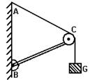如图所示，杆*BC*的*B*端用铰链接于竖直墙上，另一端*C*为一滑轮，重物*G*上系一绳经过滑轮固定在墙上的*A*点处，杆恰好平衡，若将绳的*A*端沿墙向下移，使之再平衡（*BC*杆、滑轮、绳的质量及摩擦均不计），则（ ）

A．绳的拉力增大，*BC*杆受压力增大

B．绳的拉力不变，*BC*杆受压力减小

C．绳的拉力不变，*BC*杆受压力增大

D．绳的拉力增大，*BC*杆受压力不变

1. 如图所示，截面为长方形的中空“方钢”固定在水平地面上，截面一边与水平面夹角为，方钢内表面光滑，轻质细杆两端分别固定质量为和的两个小球*A*和*B*，已知小球、轻杆与横截面共面，当轻质细杆与地面平行时两小球恰好静止，则*A*、*B*两小球质量之比

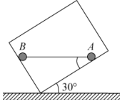 为（ ）

A．3 B．

C． D．

1. 如图所示，原长分别为和、劲度系数分别为和的轻质弹簧竖直的悬挂在天花板下，两弹簧之间有一质量为的物体，最下端悬挂着质量为的另一物体，整个装置处于静止状态．现用一个平板把下面的物体竖直地缓缓向上托起，直到两个弹簧的总长度等于两弹簧的原长之和，这时平板受到下面的物体的压力大小是（ ）

A． B．

C． D．

**二、多项选择题（本题共3小题，每小题5分，共15分．每小题有多项符合题目要求，全部选对的得5分，选对但不全的得3分，有选错的得0分．）**

1. 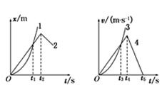如图所示的图象和图象中，给出的四条曲线1、2、3、4代表四个不同物体的运动情况，关于它们的物理意义，下列描述正确的是（ ）

A．图线1表示物体做曲线运动

B．图象中0至时间内物体4的平均速度大于物体3的平均速度

C．图象中时刻物体1的速度大于物体2的速度

D．两图象中，、时刻分别表示物体2、4开始反向运动

1. 质量均为0.5kg的木块*P*、*M*、*N*叠放在水平桌面上，用一根细线分别拴接在*M*和*N*右侧，在细线中点用水平轻质细绳绕过固定在桌面右端的光滑定滑轮悬挂一质量为0.5kg的重物．系统整体处于静止状态，细线与竖直方向夹角，取，则下列说法正确的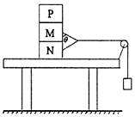是（ ）

A．木块*M*受到木块*P*的摩擦力水平向左

B．若其它条件不变，变小，木块*N*对桌面的压力不变，系统仍将处于平衡状态

C．细线中的拉力为

D．木块*M*和*N*之间的摩擦力为2.5*N*

1. 如图所示，有一倾角的斜面体*B*，质量为*M*．质量为*m*的物体*A*静止在*B*上．现用

水平力*F*推物体*A*，在*F*由零逐渐增加到再逐渐减为零的过程中，*A*和*B*始终保持

静止．对此过程下列说法正确的是（ ）

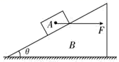A．地面对*B*的支持力等于

B．*A*对*B*的压力的最小值，最大值

C．*A*所受摩擦力的最小值为0，最大值为

D．*A*所受摩擦力的最小值，最大值

**三、非选择题（共57分，第11~14题为必考题，每个试题考生必须作答，第15、16为选考题，考生根据要求做答．）**

**（一） 必考题：共45分．**

1. (6分) 在“探究求合力的方法”实验中，现有木板、白纸、图钉、橡皮条、细绳套和弹簧测力计．

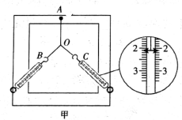 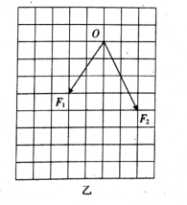

1. 实验时，橡皮条的一端固定在木板上，用两个弹簧测力计把橡皮条的另一端拉到某一确定的*O*点，以下操作正确的是_________

A．同次实验过程中，*O*点位置允许变动

B．实验中，弹簧测力计必须保持与木板平行，读数时视线要正对弹簧测力计的刻度

C．实验中，先将其中一个弹簧测力计沿某方向拉到最大量程，然后只需调节另一个弹簧测力计拉力的大小和方向，把橡皮条另一端拉到*O*点

D．实验中，把橡皮条的另一端拉到*O*点时，两个弹簧测力计之间夹角必须取，以便于算出合力的大小

1. 某次实验中，弹簧测力计*C*的指针位置如图甲所示，其示数为__________N
2. 在另一次实验中，两弹簧测力计拉力的图示已作出（如图乙所示），方格每边的长度表示1.0*N*，*O*是橡皮条的一个端点．则合力*F*的大小为__________*N*．（结果保留两位有效数字）
3. (9分) 在“探究小车速度随时间变化的规律”的实验时，要用到电火花打点计时器，其电源频率为．

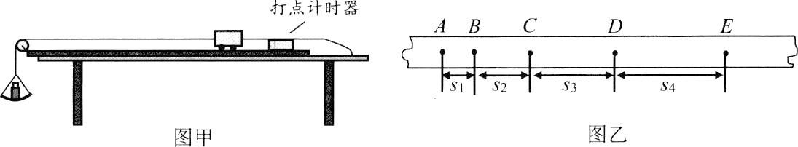

1. 为完成本实验，下列器材中必须有的是（填编号）________．

①天平 ②低压交流电源 ③刻度尺 ④秒表

1. 安装好实验装置后开始实验．实验中以下操作必需的是________．

A．托盘和砝码的总质量要远小于小车的总质量

B．调整滑轮的高度，使细线与长木板平行

C．将长木板远离滑轮的一端用小木块垫起

D．释放小车前，小车应尽可能靠近打点计时器放置

E．选择平直且各处粗糙程度相同的长木板做实验

1. 某同学在实验中，用打点计时器记录了被小车拖动的纸带的运动情况，在纸带上确定了*A*、*B*、*C*、*D*、*E*、*F*、*G*共7个计数点，其相邻点间的距离如图所示，每两个相邻计数点之间还有四个点未画出．试根据纸带上各个计数点间的距离，（本题计算结果数值保留两位有效数字）



①算出打下*D*点时小车的瞬时速度为________（保留三位有效数字）．

②计算出小车的加速度为________（保留三位有效数字）．

1. 如果在测定匀变速直线运动的加速度时，由于频率波动，交流电源的实际频率略大于50Hz，则前面计算出的加速度值与真实值相比__________（填“偏大”、“偏小”或“不变”）．
2. 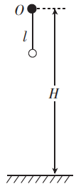(12分) 如图所示，细线上端固定在*O*点，下端连着一小球（可视为质点），悬点*O*距地面的高度，将小球提到*O*点由静止释放，小球经时间*t*（未知）自由下落到使细线被拉直的位置后，在极短的时间（可忽略）内将细线拉断，拉断后瞬间小球速度为细线刚被拉直瞬间速度的一半，再经过时间*t*小球落到地面，不计空气阻力，取，求：
3. 细线的长度；
4. 小球从*O*点由静止释放到落地的总时间．
5. (18分) 2020年是不平凡的一年，新冠疫情爆发期间，各地积极筹备物资支援疫情灾区，某地一运送物资的货车在笔直的公路上以的速度匀速行驶，途中不慎掉落一包物资．后方一轿车发现并捡起物资后鸣笛示警，同时启动并用最短时间追赶货车，此时货车在其前方处，货车司机在轿车鸣笛后经开始制动刹车，最终两车停在同一地点完成交接．已知货车刹车的加速度大小为，轿车启动和刹车的加速度大小均为，该路段所允许的最大速度为．轿车鸣笛示警到追上货车的过程中，求：
6. 货车运动的距离；
7. 轿车运动的时间；
8. 轿车与货车的最远距离．

**（二） 选考题：共12分．请考生从15、16题中任选一题作答．如果多做，则按所做的第一题计分．**

1. (1) (4分)（多选）下列说法正确的是（ ）

A．液晶既像液体一样具有流动性，又跟某些晶体一样具有光学性质的各向异性

B．温度是分子平均速率的唯一标志

C．布朗运动就是液体或者气体分子的无规则运动

D．第二类永动机不可能制成，说明机械能可以全部转化为内能，但内能却不能全部转化为机械能，而不引起其他变化

(2) (8分) 某品牌汽车前轮胎，厂家建议的标准胎压为240*kPa*，其人购买该品牌汽车时，车外温度显示为，胎压监测系统在仪表盘上显示为，车辆使用一段时间后保养汽车时，发现仪表盘上显示为，此时，车外温度显示为，车胎内气体可看作理想气体，车胎内体积可视为不变．

①试分析保养时，前轮胎是否有漏气；

②若要使该车胎在保养时胎压恢复到，需要充入一定量的同种气体，充气过程中车胎内温度视为不变，求充入气体质量和车胎内原有气体质量之比

高2022级第四次月考物理参考答案

**一、单项选择题（本题共7小题，每小题4分，共28分．每小题只有一项符合题目要求．）**

1. C
2. D
3. C
4. D
5. C
6. A
7. B
8. AC
9. BCD
10. AB

**三、非选择题（共57分，第11~14题为必考题，每个试题考生必须作答，第15、16为选考题，考生根据要求做答．）**

1. (6分)
2. B
3. 2.10~2.13
4. 7.0N
5. (9分)
6. ③（1分）
7. B、D （2分）

① （2分）

②．（2分）

1. 偏小（2分）
2. (12分)解：令细线长为*l*，则： （3分）

 （3分）

 （3分）

以上各式联立解得：，（1分）

小球从*O*点由静止释放到落地的总时间．（2分）

1. (18分)

解：（1）货车运动的距离（2+1=3分）

（2）轿车追上货车前进的距离（1分）

轿车加速和减速的阶段前进的距离（2分）

加速与减速阶段所用的总时间 （2分）

轿车匀速运动所用的时间 （2分）

故轿车运动的时间 （2分）

（3）轿车在加速阶段与货车速度相等时距离最远，令加速时间为，则

，（2分） 解得：

此时轿车与货车间的距离 （3分）

解得： （1分）

1. (1) D

(2) (8分)

解：①由题意（2分），可知轮胎没有漏气（1分）.

②轮胎原有气体的物质量** （1分）

胎压恢复到时气体的物质量** （1分）

充入气体的物质量** （1分）

充入的气体质量与原来的气体质量之比** （2分）